Маникюрный салон

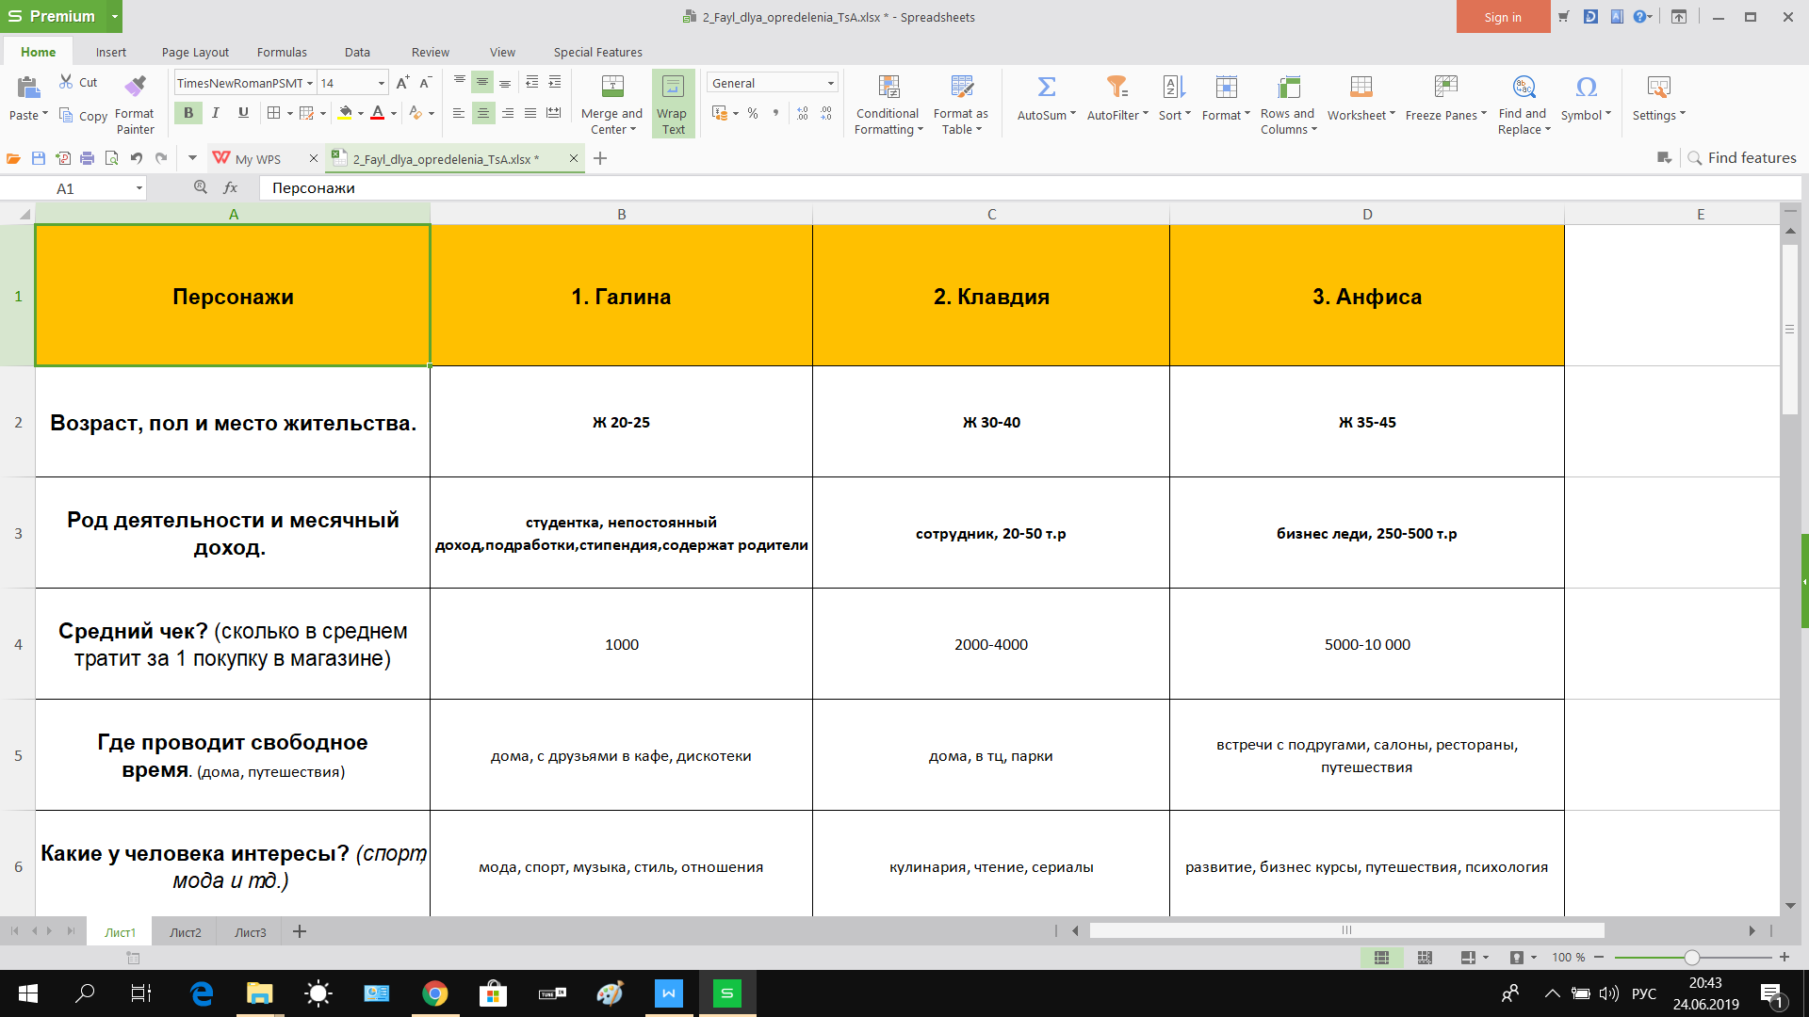

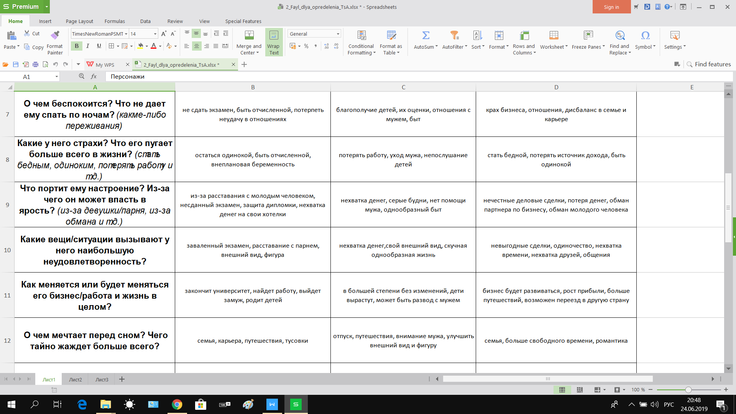

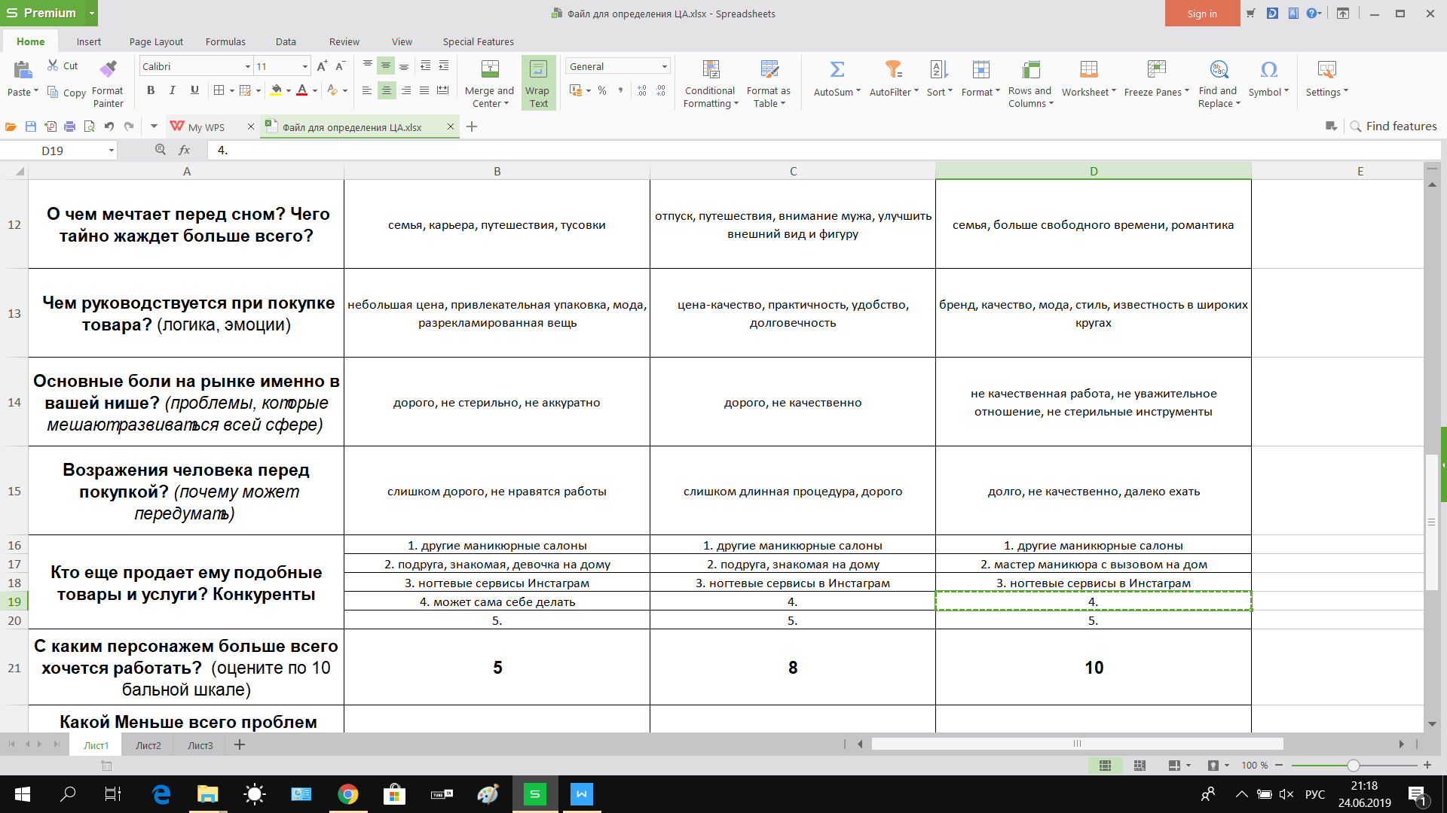

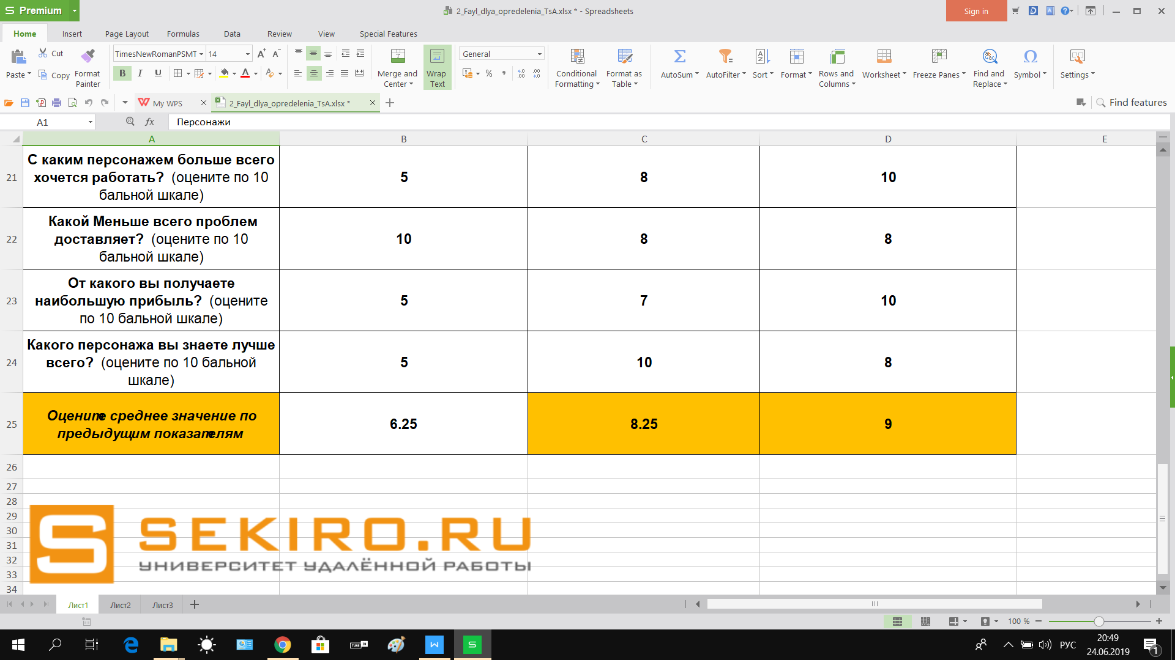

1. Устала от дорогих и некачественных услуг? Есть решение! Наши мастера знают как порадовать твои руки и не огорчить кошелек
2. Хочешь красиво и недорого? Тебе срочно к нам! 1000 рублей, 60 минут в нашем уютном салоне, и твой маникюр неотразим!
3. Стерильность, качество, красота - все это ты получишь у нас в салоне всего за 1000 рублей
4. Не хватает времени на поездку в салон? Наш мастер уже выезжает! Звони скорее и в течение часа он будет у тебя дома
5. Как порадовать свои ручки после тяжелого рабочего дня? Записаться к нашим феям на маникюр и получить в подарок массаж рук